# 黄浦区2025年高中学业等级考模拟测试

# 物理 试卷

（完成试卷时间：60分钟 总分：100分）

2025年4月1日

特别提示：

1．本试卷标注“多选”的试题，每小题有2个以上正确选项，漏选给部分分，错选不给分；未特别标注的选择类试题，每小题只有1个正确选项。

2．在列式计算、逻辑推理以及回答问题过程中，须给出必要的图示、文字说明、公式、演算等。

3．除特殊说明外，本卷所用重力加速度 *g* 大小均取 9.8 m/s2

## 一 汽车

作为交通工具的汽车，蕴含着大量的物理现象和规律。

1．一辆汽车停放在小区露天停车场，户外温度为 7 ℃。刚启动时，仪表盘上显示四个轮胎的胎压数据如图（a）所示，行驶一段时间后胎压数据如图（b）所示。

胎压：kPa

240

（a）

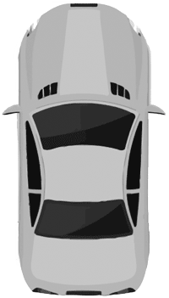

242

238

240

胎压：kPa

270

（b）



270

265

268

（1）（多选）对于左前胎内的封闭气体，这一过程中气体_____

A．分子数密度增大

B．分子平均速率增大

C．内能增大

D．向外界释放热量

（2）图（b）所示时刻，左前胎内封闭气体的温度为______℃。

2．汽车在平直公路上沿直线行驶，发动机功率保持恒定，行驶时所受的阻力恒定，其加速度 *a* 和速度 *v* 的倒数（1/*v*）关系如图。已知汽车质量为1.5×103 kg，则汽车所受阻力大小为______N，发动机的功率为______W。

*O*

− 1.0

*a*/(m·s−2)

/(m−1·s)

0.05

## 二 春晚舞台机器人

蛇年春晚舞台上，一群穿着花袄的机器人扭起秧歌，为我们带来了一场科技与艺术的盛宴。

3．机器人传递信号或避障时会利用超声波和激光，这些在空中传播的超声波和激光_____

A．都不需要介质 B．都属于电磁波

C．都是横波 D．都能发生衍射现象

4．有两个机器人静止在舞台上，持续发出同相、同频率的声波。收音设备在舞台上移动，收到声波的振幅随位置变化时大时小。

（1）这一现象叫做波的______。

（2）（多选）收音设备移动到 a 点时，收到声波的振幅基本为 0，a 点到这两个机器人的距离分别为 10 m和 16 m，则该声波的波长可能是_____

A．4 m B．6 m C．9 m D．12 m

5．（多选）机器人的避障系统使用超声波。甲、乙两机器人正沿同一直线相向运动，若甲发射一列频率为 *f*1 的超声波，乙测得接收到波的频率为 *f*2，甲测得乙反射波的频率为 *f*3，则_____

A．*f*1 < *f*2 B．*f*1 = *f*2 C．*f*1 > *f*2

D．*f*2 < *f*3 E．*f*2 = *f*3  F．*f*2 > *f*3

6．舞台中央的一个机器人从 *t* = 0 时由静止开始沿直线匀加速运动，*t* = 0.5s时通过激光测距仪测得其正前方 7.35 m 处有一固定障碍物，*t* = 1.0 s 时测出到该障碍物的距离为 6.90 m，则机器人的加速度大小为______m/s2；该机器人从某时刻开始以相同大小的加速度做匀减速运动，为确保不撞到障碍物，机器人最迟应在 *t* = ______s 时开始减速。

7．机器人利用激光借助舞台上的水晶装饰柱进行精准定位。已知水晶折射率 *n* = 1.5。

（1）（多选）一束激光从水晶进入空气，入射角为 *θ*，则 sin*θ* 可能为_____

A．0.3 B．0.5 C．0.6 D．0.7

（2）水晶装饰柱是一透明圆柱体，其横截面如图所示。PQ 是截面内的一条直径。机器人从柱体外发射一束平行于 PQ 的激光，调节入射点的位置，使这束激光射入水晶柱体后恰好从 P 点射出，则光线进入水晶体时折射角的度数为______°，光线从 P 点再次进入空气时折射角的度数为______°。（结果小数点后均保留 1 位数字）

O

水晶

空气

P

Q

## 三 原子核

天然放射现象的发现开启了人类对位于物质深处的原子核的认识。

8．原子核衰变时释放出带负电的射线是_____

A．阴极射线 B．α 射线 C．β 射线 D．γ 射线

9．126C、146C是碳的同位素，它们具有相同的_____

A．质子数 B．中子数 C．核子数

10．一个静止的铀核（23892U）发生一次 α衰变，生成钍核（Th），其衰变方程为 23892U→______，若衰变释放的能量全部转化为 α 粒子和钍核的动能，则分离瞬间 α 粒子与钍核的速率之比为______。

11．如图，abcd、cdfg 为相邻的两个正方形区域，边长均为 *L*。abcd 内有磁感应强度为 *B* 的匀强磁场，cdfg 内有匀强电场，场强方向与 *B* 方向垂直。一质子以垂直于 *B* 方向的初速度从 bc 边中点进入磁场，恰好以垂直于电场方向的速度进入电场区域，最终从 f 点离开电场区域。已知质子的质量为 *m*，电荷量为 *e*。

b

c

d

f

g

质子

*B*

a

（1）画出质子在这两个场区域内运动的轨迹；

（2）求质子在这两个场区域内运动的总时间 *t*；

（3）求匀强电场的场强 *E*。

## 四 中国空间站凌日

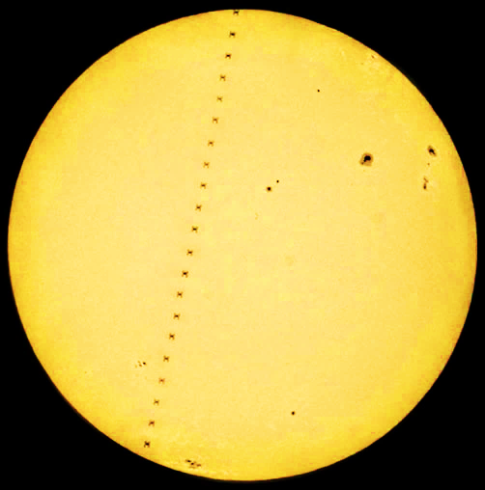

中国空间站凌日

0.5 秒的浪漫！

2024 年 8 月 29 日 10 点 07 分 38 秒，中国空间站过境连云港上空凌日，这仅仅 0.5 秒的震撼瞬间被摄影师捕捉到。尽管在照片上，中国空间站只是一个小点，但这承载着祖国航天事业的奋斗征程。

12．将空间站凌日过程的视频通过逐帧叠加处理，获得如图所示的照片。由图可确定拍摄帧率最接近_____

A．0.4 Hz B．4 Hz C．40 Hz D．400 Hz

13．空间站凌日过程中，下列表示太阳、地球、空间站三者位置关系的示意图合理的是_____

太阳

地球

空间站

太阳

地球

空间站

太阳

地球

空间站

太阳

地球

空间站

A

B

C

D

14．某同学利用照片估算太阳的密度。他在照片中画了两条线段：AB 是空间站运动轨迹的连线，AC 是太阳所成像的直径，测出两线段间夹角 *θ*。已知空间站的轨道离地面高为 *h*，飞行速度为 *v*，本次空间站凌日时长为 *t*，地球绕日公转周期为 *T*，万有引力恒量为 *G*。

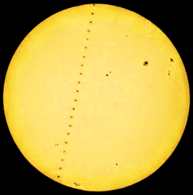

中国空间站凌日

0.5 秒的浪漫！

A

B

C

*θ*

（1）用 *r*日地 表示地球和太阳间的距离，*R*日 表示太阳的半径，则下列关系式正确的是_____

A．*R*日 = *r*日地 B．*R*日 = *r*日地

C．*R*日 = *r*日地 D．*R*日 = *r*日地

（2）由以上已知条件可估算出太阳的平均密度，其表达式为______。

15．设空间站质量为 *m*，运行轨道离地面的高度为 *h*，运行速度大小为 *v*，地球半径为 *R*，万有引力恒量为 *G*，则地球的质量为______；将空间站从地面由静止发射至在轨道上正常运行的过程中，燃料需对空间站做的功为______。

## 五 电流

在纷繁复杂电磁现象中，电流是一个重要的核心概念。

16．在电路中，当电流通过用电器时，可将电能转化为所需要的各种形式的能量。下列家用电器主要为了将电能转化为机械能的是_____

A．吸尘器 B．充电器 C．电水壶 D．电冰箱

*E*

*R*

S

2

1

17．如图，单刀双掷开关 S 原来跟 2 相接，从 *t* = 0 开始，开关改接 1，*t*0 时刻，将开关改接 2，则这段时间内通过电阻 *R* 的电流随时间变化的 *i–t* 图像可能为_____

18．如图，OMN 是半径为 *L*、圆心角为 π/4 的扇形导线框，电阻为*R*，线框平面竖直。过圆心 O 的水平虚线上方有垂直于线框平面、磁感应强度为 *B* 的匀强磁场。线框绕过 O 的水平轴在竖直平面内以角速度 *ω* 逆时针匀速转动。

*O*

*i*

A

*t*

*t*0

*O*

*i*

*t*

*O*

*i*

*t*

*O*

*i*

*t*

B

C

D

*t*0

*t*0

*t*0

*B*

O

N

*ω*

M

*θ*

（1）OMN 处于图中位置时（半径 OM 与水平虚线夹角 *θ* 为 π/6），通过线圈的磁通量为______，ON 边中的电流方向为______（选填“O→N”“N→O”），电流大小为______。

（2）线框产生交变电流的周期为______，产生交变电流的有效电流值为______。

19．如图所示，两根通电长直导线 a、b 平行放置，a、b 中的电流强度分别为 *I* 和 2*I*，此时 a 受到的磁场力为 *F*，当在 a、b 的正中间再放置一根与 a、b 平行且共面的通电长直导线 c 后，b 受到的磁场力恰好平衡。

a

b

c

*I*

2*I*

（1）直导线 c 中电流流向为______（选填“向上”“向下”）

（2）此时直导线 c 受到的磁场力方向向______（选填“左”“右”），大小为______。

20．在测定一组干电池的电动势 *E* 和内电阻 *r* 的实验中，备有下列器材：

①待测干电池 ②电流传感器 a ③电流传感器 b

④定值电阻 *R*1（2000 Ω） ⑤滑动变阻器 *R*2（0 ~ 20 Ω，2 A） ⑥开关和导线若干

某同学设计了如图（a）所示的电路来进行实验，图（b）为该同学利用两个电流传感器测出的实验数据绘出 *I*1–*I*2 图线。

*R*2

*R*1

*r*

*E*

（a）

电流

传感器b

电流

传感器a

*I*1/mA

0.1

*I*2/A

0.2

0.3

0.4

0.5

0

1.0

1.1

1.2

1.3

1.4

1.5

（b）

（1）纵坐标的数据是电流传感器______（选填“a”“b”）的测量数据；

（2）根据图线可求得电源电动势 *E* = ______V，内阻 *r* = ______Ω。(结果均保留 1 位有效数字)

21．一种依附建筑物架设的磁力缓降高楼安全逃生装置的原理如图所示：间距为 *L* 的两根导轨竖直放置，*n* 个相同的导体棒将两导轨连接，相邻导体棒间距均为 *h*；人和磁铁固定在一起，沿导轨共同下滑，磁铁产生磁感应强度为 *B* 的匀强磁场，且磁场区域的宽度也为 *h*。在某次逃生试验中，测试者利用该装置下降，如图所示时刻导体棒 cd 恰好在磁场中。已知人和一起下滑装置的总质量为 *m*，重力加速度取 *g*，下降过程中没有受到摩擦力，导轨电阻不计，每个导体棒的电阻为 *r*。

*h*

*h*

*v*

c

d

*L*

（1）（计算）若此时人和装置下滑的速率为 *v*，求 cd 中的电流 *I*；

（2）（计算）若人从静止开始下滑，经过时间 *t* 速率增大为 *v*，求人在这段时间内下降的距离 *x*。

# 黄浦区2025年高中学业等级考模拟测试参考答案

## 一 汽车（10分）

1．（1）BC（4分） （2）42（2分）

2．1.5×103，3.0×104（4分）

## 二 春晚舞台机器人（24分）

3．D（2分） 4．（1）干涉（2分） （2）AD （4分）

5．AD（4分） 6．1.2，2.5（4分）

7．（1）ABC（4分） （2）41.4，82.8（4分）

## 三 原子核（20分）

8．C（2分） 9．A（2分） 10．23490Th + 42He，117∶2（4分）

11．（1）（见右图）（4分）

（2）（6分）质子在洛伦兹力作用下做匀速圆周运动，由题意可知运动到 cd 边时速度垂直于 cd，所以圆周半径 *r* 为 *L*/2。

b

c

d

f

g

质子

*B*

a

设质子进入磁场的速度大小为 *v*0，

由 *Bev*0 = *m*可求出 *v*0 = （1分）

圆周运动周期 *T* = = （1分）

质子在磁场区域运动时间 *t*1 = = （1分）

质子从 cd 边中点进入电场，在电场力作用下做类平抛运动，

在电场中运动时间 *t*2 = = = （2分）

质子在这两个场区域内运动的总时间 *t* = *t*1 + *t*2 = （1分）

（3）质子沿场强方向的分运动为匀变速直线运动，位移为 *L*/2，设加速度为 *a*，

= *at*22， （2分）

另有 *Ee* = *ma*， （1分）

由以上两式可求得 *E =*  （1分）

## 四 中国空间站凌日（12分）

12．C（2分） 13．（2分）A

14．（1）A（2）（4分） 15．，*mv*2（4分）

## 五 电流（34分）

16．A（2分） 17．C（2分）

18．（1）π*BL*2，N→O，（6分） （2），（4分）

19．（1）向下（2分） （2）右，1.5*F*（4分）

【解析】（1）如图（a）所示：由反向电流相互排斥可知 a、b 受到的磁场力方向分别为向左、向右。由牛顿第三定律可知，两力大小都为 *F*。加入 c 后，b 受到的磁场力恰好平衡，说明 b 受到 c 对它的磁场引力方向向左，大小也为 *F*，因此 c、b 的电流同向，即 c 中电流方向向下。

a

b

c

*I*

2*I*

*F*

*F*

*F*

图（a）

*I*c

a

b

c

*I*

2*I*

*F*

0.5*F*

图（b）

*I*c

（2）如图（b）所示：由牛顿第三定律可知，c 受到 b 的磁场力方向向右，大小为 *F*；受到 a 的磁场斥力方向也向右，由于 a 的电流只有 b 的一半，因此 a、c 间的相互作用的磁场力大小为 b、c 间磁场力大小的一半，即 0.5*F*。因此 c 所受的磁场力的合力方向向右，大小为 1.5*F*。

20．（1）b（2分） （2）3，2（4分）

21．（1）（4分）

感应电动势 *E* = *BLv* （1分）

感应电流 *I* = （1分）

电路中总电阻 *R* = *r* + = （1分）

由以上三式可得 *I* = （1分）

（2）（4分）

根据动量定理有（*mg* − *B**L*）*t* = *mv* – 0 （2分）

电路中感应电流 = = （1分）

电路中总电阻 *R* = *r* + =

由以上三式可解得 *x* = （1分）

# 解析

1． BC 42 2．  

【解析】1．（1）A.气体体积不变，胎内气体的分子密集程度不变，故A错误；

B.温度升高，分子平均速率增大，故B正确；

C.温度升高，气体内能增大，故C正确；

D.根据热力学第一定律

气体内能增大

气体体积不变

所以，气体吸收热量，故D错误。

故选BC。

（2）初状态温度为

根据查理定律

可得

2．[1][2]根据牛顿第二定律

且

整理可得

结合图像可知，

解得，

3．D 4． 干涉 AD 5．AD 6． 1.2 2.5 7． ABC  

【解析】3．ABC．超声波是机械波、纵波，需要介质传播，而激光是电磁波、横波，可以在真空中传播，故ABC错误；

D．超声波和激光都能发生衍射现象，这是波的共性，故D正确。

故选D。

4．[1]两列频率相同、相位差恒定的波相遇时，某些区域振动加强，某些区域振动减弱，且加强和减弱区域相互间隔，这种现象叫做波的干涉。题目中两个机器人发出同相、同频率的声波，收音设备收到声波振幅随位置时大时小，符合波的干涉特征 。

[2]收音设备移动到*a*点时，收到声波的振幅基本为0，说明*a*点发生波的相消干涉。即为振动减弱点，满足

题意可知波程差

可知*n*取1时，波长为12m，*n*取2时，波长为4m，故选AD。

5．ABC．甲发射超声波（波源），乙接收（观察者），甲、乙两机器人相向运动，即波源与观察者相互靠近。根据多普勒效应，此时乙接收到的频率大于甲发射的频率，即，故A正确，BC错误；

DEF．乙反射超声波（此时乙相当于波源），甲接收（观察者），甲、乙两机器人依然是相向运动，波源与观察者相互靠近。乙反射波的频率是，甲接收到的频率是，根据多普勒效应，甲接收到的频率大于乙反射的频率，即，故D正确，EF错误。

故选AD。

6．[1]设加速度大小为*a*，则根据题意有



[2]为确保不撞到障碍物，设*t*时刻开始减速，根据运动的对称性可知减速时间也为*t*，则有

联立解得

7．[1]水晶折射率，临界角满足，则一束激光从水晶进入空气，需满足

则ABC选项符合。

故选ABC。

（2）设入射角为 *θ*1，折射角为 *θ*2。因为入射光线平行于 PQ，连接 O 与入射点，根据几何关系可知 *θ*1 = 2*θ*2。由折射定律

O

水晶

空气

P

Q

*θ*1

*θ*2

*n* = = = = 2cos*θ*2

代入数据解得 *θ*2 = 41.4°。

入射角根据几何关系求出在*P*点的入射角大小为，再由折射定律（为折射角）

可算出折射角

8．C 9．A 10．  117:2 11．（1）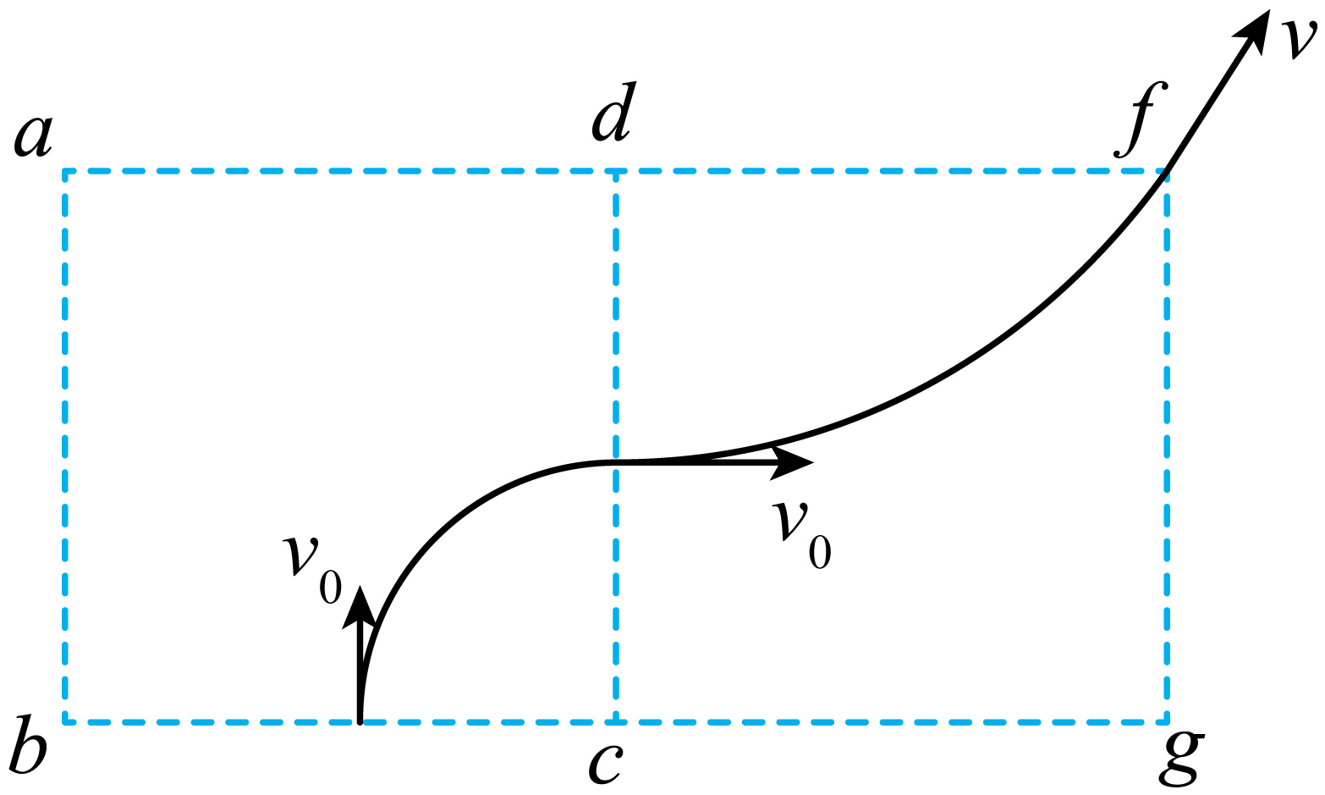（2） （3）

【解析】8．β射线由电子组成，带负电；α射线带正电，γ射线不带电，阴极射线不是原子核衰变产生，故选C

9．同位素的质子数相同，中子数不同，核子数（质子数 + 中子数）也不同，故选A。

10．[1]根据电荷数和质量数守恒知生成的元素核电荷数，核子数

故核反应方程式为

[2]衰变后系统动量守恒，

所以速度之比等于质量的反比

11．（1）轨迹如图所示



（2）设在磁场中运动总时间为，电场中运动总时间为

则由轨迹及几何知磁场中运动时间为，磁场中运动半径

由



电场中水平方向做匀速运动，则

总时间

解得

（3）在电场中竖直方向



解得

12．C 13．A 14． A  15．  

【解析】12．从图中可以数出中国空间站凌日过程留下的点数（可近似看作帧数）*n*约为20个 ，则拍摄周期

则拍摄帧率

故选C。

13．空间站凌日现象类似于日食现象，是由于光沿直线传播形成的。当空间站运行到太阳和地球之间，并且三者在同一条直线上时，从地球上看，空间站会遮挡住太阳的一部分，就会发生空间站凌日现象。所以太阳、空间站、地球三者的位置关系应该是太阳、空间站、地球依次排列，A 选项符合该位置关系。

故选A。

14．【解析】（1）由题图可知 AB = *vt*，AC = = 。

*h*

2*R*日

*r*日地

C

A

如右图所示为各物理量之间的几何关系，由相似三角形的知识可知：=

得 *R*日 = *r*日地

（2）太阳对地球的万有引力作为地球绕日运动的向心力，设太阳质量为 *M*，地球质量为 *m*，有

*G*= *m*()2*r*日地

得太阳质量 *M* =

密度 *ρ* = =

将（1）中得到的 *R*日 = *r*日地 代入上式，得 *ρ* = 。

[1]根据匀速直线运动位移公式，空间站飞行速度为*v*，凌日时长为*t*，则空间站在凌日时长*t*内运动的距离

几何关系可得

联立解得

故选A。

[2]地球绕太阳运动，有

联立解得太阳质量

因为太阳密度

联立解得

15．[1]根据万有引力提供向心力，空间站绕地球做匀速圆周运动时，有

解得地球质量

[2]燃料对空间站做的功等于空间站轨道运行时的机械能。轨道运行时的机械能为动能和增加的引力势能之和，即

将*M*代入并化简，得到

因此，燃料需对空间站做的功为

16．A 17．C 18．  *N-O*    19． 向下 右  20． *b* 3.0 2.0 21．

（1）（2）

【解析】16．吸尘器装备有电动机，能够把电能转化为机械能；充电器是将电能转化为化学能的装置；电水壶是把电能转化为内能电器；电冰箱是把热量从低温物体转移到高温物体的装置，同时会产生热量。

故选A。

17．开关改接1，电容充电，电流*i*从最大值开始逐渐减小。因为在充电初始时刻，电容两端电压为 0，此时电流 最大，之后随着电容不断充电，电流 *i* 逐渐减小，趋近于 0，开关接 2 时，此时电容开始放电，电容相当于电源，电流方向与充电时相反。放电初始时刻，电容两端电压最大，电流从反向最大值开始逐渐减小，最后趋近于 0 。综合这两个过程，符合的图像是 C 选项。

故选C。

18．[1]线圈的磁通量

[2]右手定则可知*ON*边中的电流方向为*N-O*；

[3]电流大小

[4]题意可知，线圈转动一周时间为，即线框产生交变电流的周期为；

[5]线圈转动一周存在电流的时间为,根据电流热效应有

联立解得

19．[1]两根平行通电直导线，电流方向相同时相互吸引，电流方向相反时相互排斥。图像可知*a、b*电流方向相反，它们相互排斥。放入*c*后*b*受到的磁场力恰好平衡，那么*c*对*b*的磁场力必然是引力，根据同向电流相互吸引，所以*c*中电流流向向下。

[2]*c*受到*a*和*b*的磁场力。*a、c*电流反向相互排斥，*b、c* 电流同向也相互吸引，所以*c*受到的磁场力方向向右。

[3]根据牛顿第三定律，*a*受到*b*的磁场力为*F*，则b受到a的磁场力也为*F*。设*a*对*b*的磁场力为，因为*b*受力平衡，所以

在距离相同情况下，安培力与电流成正比。*c*到*a*、*b*距离相等，*b*电流是*a*的2倍，*c*对*a*的磁场力与*c*对*b*的磁场力关系为

*c*受到*a*的引力和*b*的引力，即

20．[1]由于*R1*远大于*R2*图像，因此流过R1的电流用mA，而流过*R2*的电流用A为单位，因此可知是电流传感器*b*的测量数据；

[2]根据闭合电量欧姆定律有

整理得

结合图像可知斜率绝对值

图像纵截距

代入题中数据，解得，

21．（1）此时*cd*产生的电动势

回路电阻

则*cd*中的电流

（2）对线框，由动量定理得

其中

联立解得

黄浦区2025年高中学业等级考模拟测试

物理 试卷原稿

（完成试卷时间： 60分钟 总分：100分）

2025年4月

特别提示：

1．本试卷标注“多选”的试题，每小题有2个以上正确选项，漏选给部分分，错选不给分；未特别标注的选择类试题，每小题只有1个正确选项。

2．在列式计算、逻辑推理以及回答问题过程中，须给出必要的图示、文字说明、公式、演算等。

3．除特殊说明外，本卷所用重力加速度*g*大小均取9.8m/s2

一 汽车

作为交通工具的汽车，蕴含着大量的物理现象和规律。

1． 一辆汽车停放在小区露天停车场，户外温度为7℃。刚启动时，仪表盘上显示四个轮胎的胎压数据如图（a）所示，行驶一段时间后胎压数据如图（b）所示。

胎压：kPa

270

（b）

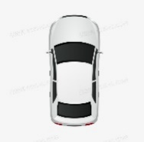

270

265

268

胎压：kPa

240

（a）



242

238

240

（1）（多选）对于左前胎内的封闭气体，这一过程中气体_____

A．分子数密度增大

B．分子平均速率增大

C．内能增大

D．向外界释放热量

（2）图（b）所示时刻，左前胎内封闭气体的温度为______℃。

2． 汽车在平直公路上沿直线行驶，发动机功率保持恒定，行驶时所受的阻力恒定，其加速度*a*和速度*v*的倒数（1/*v*）关系如图。已知汽车质量为1.5×103kg，则汽车所受阻力大小为______N，发动机的功率为______W。

*O*

-1.0

*a*/(m·s-2)

/(m-1·s)

0.05

二 春晚舞台机器人

蛇年春晚舞台上，一群穿着花袄的机器人扭起秧歌，为我们带来了一场科技与艺术的盛宴。

3．机器人传递信号或避障时会利用超声波和激光，这些在空中传播的超声波和激光_____

A．都不需要介质 B．都属于电磁波

C．都是横波 D．都能发生衍射现象

4．有两个机器人静止在舞台上，持续发出同相、同频率的声波。收音设备在舞台上移动，收到声波的振幅随位置变化时大时小。

（1）这一现象叫做波的______。

（2）（多选）收音设备移动到a点时，收到声波的振幅基本为0，a点到这两个机器人的距离分别为10m和16m，则该声波的波长可能是_____

A．4m B．6m C．9m D．12m

5．（多选）机器人的避障系统使用超声波。甲、乙两机器人正沿同一直线相向运动，若甲发射一列频率为*f*1的超声波，乙测得接收到波的频率为*f*2，甲测得乙反射波的频率为*f*3，则_____

A．*f*1＜*f*2 B．*f*1 = *f*2 C．*f*1＞*f*2

D．*f*2＜*f*3 E．*f*2 = *f*3  F．*f*2＞*f*3

6．舞台中央的一个机器人从*t* = 0时由静止开始沿直线匀加速运动，*t* = 0.5s时通过激光测距仪测得其正前方7.35m处有一固定障碍物，*t* = 1.0s时测出到该障碍物的距离为6.90m，则机器人的加速度大小为______m/s2；该机器人从某时刻开始以相同大小的加速度做匀减速运动，为确保不撞到障碍物，机器人最迟应在*t* = ______s时开始减速。

7．机器人利用激光借助舞台上的水晶装饰柱进行精准定位。已知水晶折射率*n*=1.5。

（1）（多选）一束激光从水晶进入空气，入射角为*θ*，则sin*θ*可能为_____

A．0.3 B．0.5 C．0.6 D．0.7

（2）水晶装饰柱是一透明圆柱体，其横截面如图所示。PQ是截面内的一条直径。机器人从柱体外发射一束平行于PQ的激光，调节入射点的位置，使这束激光射入水晶柱体后恰好从P点射出，则光线进入水晶体时折射角的度数为______°，光线从P点再次进入空气时折射角的度数为______°。（结果小数点后均保留1位数字）

O

水晶

空气

P

Q

三 原子核

天然放射现象的发现开启了人类对位于物质深处的原子核的认识。

8．原子核衰变时释放出带负电的射线是_____

A．阴极射线 B．*α*射线 C．*β*射线 D．*γ*射线

9．12 6C、14 6C是碳的同位素，它们具有相同的_____

A．质子数 B．中子数 C．核子数

10．一个静止的铀核(238 92U)发生一次*α*衰变，生成钍核(Th)，其衰变方程为238 92U→______，若衰变释放的能量全部转化为*α*粒子和钍核的动能，则分离瞬间*α*粒子与钍核的速率之比为______。

11．如图，abcd、cdfg为相邻的两个正方形区域，边长均为*L*。abcd内有磁感应强度为*B*的匀强磁场，cdfg内有匀强电场，场强方向与*B*方向垂直。一质子以垂直于*B*方向的初速度从bc边中点进入磁场，恰好以垂直于电场方向的速度进入电场区域，最终从f点离开电场区域。已知质子的质量为*m*，电荷量为*e*。

b

c

d

f

g

质子

*B*

a

（1）画出质子在这两个场区域内运动的轨迹；

（2）求质子在这两个场区域内运动的总时间*t*；

（3）求匀强电场的场强*E*。

四 中国空间站凌日

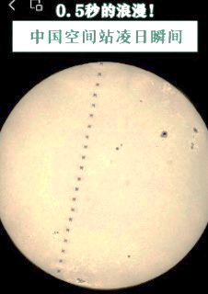2024年8月29日10点07分38秒，中国空间站过境连云港上空凌日，这仅仅0.5秒的震撼瞬间被摄影师捕捉到。尽管在照片上，中国空间站只是一个小点，但这承载着祖国航天事业的奋斗征程。

12． 将空间站凌日过程的视频通过逐帧叠加处理，获得如图所示的照片。由图可确定拍摄帧率最接近_____

A．0.4Hz B．4Hz

C．40Hz D．400Hz

13． 空间站凌日过程中，下列表示太阳、地球、空间站三者位置关系的示意图合理的是_____

太阳

地球

空间站

太阳

地球

空间站

太阳

地球

空间站

太阳

地球

空间站

A B C D

14．某同学利用照片估算太阳的密度。他在照片中画了两条线段：AB是空间站运动轨迹的连线，AC是太阳所成像的直径，测出两线段间夹角*θ*。已知空间站的轨道离地面高为*h*，飞行速度为*v*，本次空间站凌日时长为*t*，地球绕日公转周期为*T*，万有引力恒量为*G*。

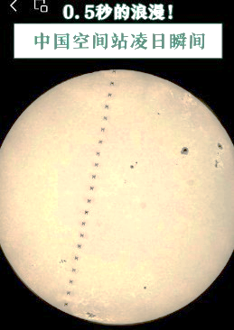

A

B

C

*θ*

（1）用*r***日地**表示地球和太阳间的距离，*R***日**表示太阳的半径，则下列关系式正确的是_____

A．*R***日** = *r***日地** B．*R***日** = *r***日地**

C．*R***日** = *r***日地** D．*R***日** = *r***日地**

（2）由以上已知条件可估算出太阳的平均密度，其表达式为______。

15．设空间站质量为*m*，运行轨道离地面的高度为*h*，运行速度大小为*v*，地球半径为*R*，万有引力恒量为*G*，则地球的质量为______；将空间站从地面由静止发射至在轨道上正常运行的过程中，燃料需对空间站做的功为______。

五 电流

在纷繁复杂电磁现象中，电流是一个重要的核心概念。

16．在电路中，当电流通过用电器时，可将电能转化为所需要的各种形式的能量。下列家用电器主要为了将电能转化为机械能的是_____

A．吸尘器 B．充电器 C．电水壶 D．电冰箱

17．如图，单刀双掷开关S原来跟2相接，从*t* = 0开始，开关改接1，*t*0时刻，将开关改接2，则这段时间内通过电阻*R*的电流随时间变化的*i-t*图像可能为_____

*O*

*i*

A B C D

）

*t*

*t*0

*O*

*i*

*t*

*t*0

*O*

*i*

*t*

*t*0

*O*

*i*

*t*

*t*0

*E*

*R*

S

2

1

18．如图，OMN是半径为*L*、圆心角为π/4的扇形导线框，电阻为*R*，线框平面竖直。过圆心O的水平虚线上方有垂直于线框平面、磁感应强度为*B*的匀强磁场。线框绕过O的水平轴在竖直平面内以角速度*ω*逆时针匀速转动。

*B*

O

N

*ω*

M

*θ*

（1）OMN处于图中位置时（半径OM与水平虚线夹角*θ*为π/6），通过线圈的磁通量为______，ON边中的电流方向为______（选填“O-N”“N-O”），电流大小为______。

（2）线框产生交变电流的周期为______，产生交变电流的有效电流值为______。

19．如图所示，两根通电长直导线a、b平行放置，a、b中的电流强度分别为*I*和2*I*，此时a受到的磁场力为*F*，当在a、b的正中间再放置一根与a、b平行且共面的通电长直导线c后，b受到的磁场力恰好平衡。

a

b

c

*I*

2*I*

（1）直导线c中电流流向为______（选填“向上”“向下”）

（2）此时直导线c受到的磁场力方向向______（选填“左”“右”），大小为______。

20．在测定一组干电池的电动势*E*和内电阻*r*的实验中，备有下列器材：

①待测干电池 ②电流传感器a ③电流传感器b

④定值电阻*R*1(2000Ω) ⑤滑动变阻器*R*2(0 ~ 20Ω，2A) ⑥开关和导线若干

某同学设计了如图（a）所示的电路来进行实验，图（b）为该同学利用两个电流传感器测出的实验数据绘出*I*1-*I*2图线。

*I*1/mA

0.1

*I*2/A

0.2

0.3

0.4

0.5

0

1.0

1.1

1.2

1.3

1.4

1.5

（b）

*R*2

电流

传感器b

*R*1

*r*

*E*

电流

传感器a

（a）

（1）纵坐标的数据是电流传感器______（选填“a”“b”）的测量数据；

（2）根据图线可求得电源电动势*E* = ______V，内阻*r* = ______Ω。(结果均保留1位有效数字)

21．一种依附建筑物架设的磁力缓降高楼安全逃生装置的原理如图所示：间距为*L*的两根导轨竖直放置，*n*个相同的导体棒将两导轨连接，相邻导体棒间距均为*h*；人和磁铁固定在一起，沿导轨共同下滑，磁铁产生磁感应强度为*B*的匀强磁场，且磁场区域的宽度也为*h*。在某次逃生试验中，测试者利用该装置下降，如图所示时刻导体棒cd恰好在磁场中。已知人和一起下滑装置的总质量为*m*，重力加速度取*g*，下降过程中没有受到摩擦力，导轨电阻不计，每个导体棒的电阻为*r*。

*h*

*h*

*v*

c

d

*L*

（1）（计算）若此时人和装置下滑的速率为*v*，求cd中的电流*I*；

（2）（计算）若人从静止开始下滑，经过时间*t*速率增大为*v*，求人在这段时间内下降的距离*x*。

黄浦区2025年高中学业等级考模拟测试

物理 参考答案

一 汽车

1．（1）BC（2）42 2．1.5×103，3.0×104

二 春晚舞台机器人

3．D 4．（1）干涉（2）AD

5．AD 6．1.2，2.5

7．（1）ABC（2）41.4，82.8

三 原子核

8．C 9．A 10．234 90Th＋He，117:2

11．（1）（见右图）

（2）质子在洛伦兹力作用下做匀速圆周运动，由题意可知运动到cd边时速度垂直于cd，所以圆周半径*r*为*L*/2。

b

c

d

f

g

质子

*B*

a

设质子进入磁场的速度大小为*v*0，

由*Bev*0 = *m*可求出*v*0 =

圆周运动周期*T* = =

质子在磁场区域运动时间*t*1 = =

质子从cd边中点进入电场，在电场力作用下做类平抛运动，

在电场中运动时间*t*2 = = =

质子在这两个场区域内运动的总时间*t* = *t*1＋*t*2 =

（3）质子沿场强方向的分运动为匀变速直线运动，位移为*L*/2，设加速度为*a*，

= *at*22，另有*Ee* = *ma*，

由以上两式可求得*E =*

四 中国空间站凌日

12．C 13．A

14．（1）A（2） 15．，*mv*2

五 电流

16．A 17．C

18．（1）π*BL*2，N-O，（2），

19．（1）向下（2）右，1.5*F*

20．（1）b（2）3，2

21．（1）感应电动势*E* = *BLv*

感应电流*I* =

电路中总电阻*R* = *r*+ =

由以上三式可得*I* =

（2）根据动量定理有（*mg*－*BL*）*t* = *mv*－0

电路中感应电流 = =

电路中总电阻*R* = *r*+ =

由以上三式可解得*x* =